Resolución del Pleno del Instituto de Transparencia, Acceso a la Información Pública y Protección de Datos Personales del Estado de México y Municipios, con domicilio en Metepec, Estado de México, a diecisiete de enero dos mil veinticuatro.

VISTO el expediente electrónico formado con motivo del recurso de revisión número 04435/INFOEM/IP/RR/2023, interpuesto por el C. XXXXXXXXXXXXX, en lo sucesivo El Recurrente, en contra de la respuesta de la Secretaría de Finanzas, en lo subsecuente El Sujeto Obligado, se procede a dictar la presente resolución.

A N T E C E D E N T E S

PRIMERO. De la solicitud de información.
En fecha veintitrés de junio de dos mil veintitrés, el Recurrente, presentó a través del Sistema de Acceso a la Información Mexiquense (SAIMEX), ante el Sujeto Obligado, la solicitud de acceso a la información pública, a la que se le asignó el número de expediente 00491/SF/IP/2023, mediante la cual solicitó lo siguiente:

“Se solicita la información relativa al sexo, nivel académico y cargo de todos las y los servidores públicos con mandos medios (desde Jefatura de Departamento hasta Dirección u homólogos) y mandos superiores (desde Dirección General hasta Secretaría) en la Secretaría de Finanzas desde el 16 de septiembre de 2017 a la fecha.” (Sic).

MODALIDAD DE ENTREGA: A través del SAIMEX.

SEGUNDO. De la solicitud de prórroga del Sujeto Obligado.
En fecha doce de julio de dos mil veintitrés, El Sujeto Obligado solicitó con fundamento en el artículo 163, de la Ley de Transparencia y Acceso a la Información Pública del Estado de México y Municipios, una prórroga de 7 días hábiles para atender las solicitudes de información, en los siguientes términos:

“Con fundamento en el artículo 163 de la Ley de Transparencia y Acceso a la Información Pública del Estado de México y Municipios, se le hace de su conocimiento que el plazo de 15 días hábiles para atender su solicitud de información ha sido prorrogado por 7 días en virtud de las siguientes razones:

Con fundamento en lo dispuesto por el párrafo segundo del artículo 163 de la Ley de la Materia, se hace de su conocimiento que el Comité de Transparencia en la mediante Acuerdo CT-2023-0095, ha tenido a bien aprobar la ampliación del plazo en aquellos casos en los que sea necesario y justificable, en términos del artículo 49 fracción II de la Ley de Transparencia y Acceso a la Información Pública del Estado de México. En ese sentido, una vez que haya concluido la búsqueda de los documentos requeridos, este Sujeto Obligado lo hará de su conocimiento dentro de los plazos establecidos en la Ley.

Lic. Rodolfo Esteban Rivadeneyra Hernández
Responsable de la Unidad de Transparencia” (Sic).

Visto lo anterior, se aprecia que el Sujeto Obligado no cumplió con lo establecido en el artículo 163 de la Ley de Transparencia y Acceso a la Información Pública del Estado de México y Municipios, en el que establece que, cuando existan razones fundadas y motivadas, las cuales deberán ser aprobadas por el Comité de Transparencia, mediante la emisión de una resolución que deberá notificarse al solicitante, antes de su vencimiento; por lo que, se le exhorta al Sujeto Obligado, a realizar las acciones conducentes en posteriores ocasiones.

TERCERO. De la respuesta del Sujeto Obligado.
De las constancias que obran en el sistema SAIMEX, se advierte que en fecha ocho de agosto de dos mil veintitrés, El Sujeto Obligado emitió la respuesta en los siguientes términos:

“Sobre el particular, sírvase encontrar en archivo adjunto copia del oficio de notificación número 20700004S/UT-1955/2023 mediante el cual se detalla lo referente a su solicitud.

ATENTAMENTE
Lic. Rodolfo Esteban Rivadeneyra Hernández” (Sic).

El Sujeto Obligado adjuntó a su respuesta, los archivos electrónicos denominados “00491 DGP.pdf”, “00491 CGG.pdf”, “00491 C.A.pdf”, “491 Coord. Gestión Gub.pdf”, “491 DG Innovación.pdf”, “491 DGRM.pdf”, “491 DGSEI.pdf”, “491 SS Ingresos.pdf”, “491 Subsecretaría de Tesorería.pdf”, “491 Procuraduría Fiscal.pdf”, “491 IPSP.pdf”, “00491 SUB DE PLAN Y PTO.pdf”, “00491 SUBS.ADMON.pdf” y “UIPPE 491.pdf”; cuyo contenido no se inserta por ser del conocimiento de las partes; sin embargo, serán motivo de estudio en el Considerado respectivo.

CUARTO. Del recurso de revisión.
Inconforme con la respuesta por parte del Sujeto Obligado, el ahora Recurrente interpuso el presente recurso de revisión en fecha nueve de agosto de dos mil veintitrés, el cual fue registrado en el sistema electrónico con el expediente número 04435/INFOEM/IP/RR/2023, en el cual aduce, las siguientes manifestaciones:

- Acto Impugnado: “La resolución de la Secretaría de Finanzas, relativa a la solicitud de información 00491/SF/IP/2023, según la cual se negó la información solicitada aduciendo que ésta se encuentra disponible en el portal de Información Pública de Oficio Mexiquense (IPOMEX).” (Sic).

- Razones o Motivos de Inconformidad: “Toda vez que el portal de Información Pública de Oficio Mexiquense (IPOMEX) sólo considera la información solicitada relativa al último trimestre de 2023 (actualizada a julio de este año), se solicita la tocante a los últimos ejercicios de los años 2017, 2018, 2019, 2020, 2021 y 2022, misma que no puede ser consultada en dicho portal y que es tocante a la fracción XXI del artículo 92 de la Ley de Transparencia y Acceso a la Información Pública del Estado de México y Municipios (información curricular de las personas servidoras públicas desde el nivel de jefe de departamento, o equivalente, hasta la o el titular).” (Sic)

QUINTO. Del turno del recurso de revisión.
Medio de impugnación que le fue turnado al Comisionado Presidente José Martínez Vilchis, por medio del sistema electrónico, en términos del arábigo 185, fracción I, de la Ley de Transparencia y Acceso a la información Pública del Estado de México y Municipios, del cual recayó acuerdo de admisión en fecha quince de agosto de dos mil veintitrés, determinándose en él, un plazo de siete días para que las partes manifestaran lo que a su derecho corresponda en términos del numeral ya citado.

SEXTO. De la etapa de manifestaciones y/o alegatos.
Una vez transcurrido el término legal referido se destaca que, en fecha veintitrés de agosto de dos mil veintitrés, El Sujeto Obligado rindió su informe justificado mediante los archivos electrónicos denominados “RR 4435-2023 ANEXO.pdf”, “Informe Justificado RR 04435-2023.pdf” y “CT-2023-0124.pdf”, mismos que fue puestos a la vista del particular mediante Acuerdo de fecha veinticinco del mismo mes y año; asimismo, se aprecia que la parte Recurrente no realizó alegatos, ni ofreció pruebas o manifestaciones, lo anterior de conformidad con la siguiente imagen:
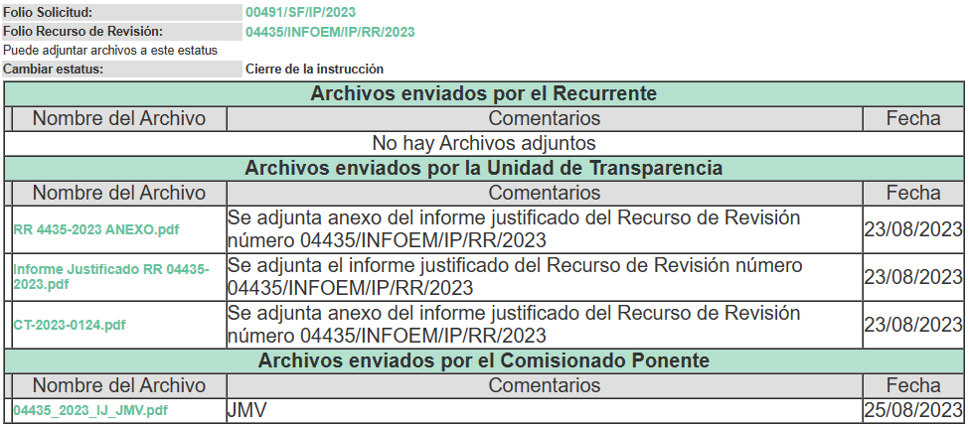
SÉPTIMO. Del cierre de instrucción.
Así, una vez transcurrido el término legal, permitió decretarse el cierre de instrucción en fecha treinta y uno de agosto de dos mil veintitrés, en términos del artículo 185, Fracción VI, de la Ley de Transparencia y Acceso a la Información Pública del Estado de México y Municipios, iniciando el término legal para dictar resolución definitiva del asunto.

OCTAVO. De la ampliación de plazo para resolver.
En fecha veintiséis de septiembre de dos mil veintitrés, se amplió el término para resolver el recurso de revisión en términos del artículo 181, párrafo tercero, de la Ley de Transparencia y Acceso a la Información Pública del Estado de México y Municipios por un plazo de quince días hábiles.

Este organismo garante no pasa por alto justificar, que el plazo para emitir resolución en el presente asunto encuentra justificación en el alto número de recursos de revisión recibidos dentro del primer semestre del año dos mil veintidós, que, en comparación con los recibidos el año pasado dentro del mismo periodo, se ha incrementado aproximadamente un 400%, circunstancia atípica que ha rebasado las capacidades técnicas y humanas del personal encargado de la proyección de las resoluciones a dichos medios de impugnación.

Por ello, es menester precisar que si bien se ha excedido el plazo para resolver el presente medio de impugnación, de conformidad con la ley de la materia, el plazo para emitir resolución se encuentra justificado en los elementos para medir su razonabilidad de asuntos conforme a los parámetros establecidos por diversos órganos jurisdiccionales federales, aplicables también en procedimientos análogos, como el que nos ocupa.

Así, en términos de lo que establecen los artículos 8.1 y 25 de la Convención Americana sobre Derechos Humanos, los recursos deben ser sencillos y resolverse en el menor tiempo posible, tomando en consideración la dilación total del procedimiento; esto es, en un plazo razonable.

En ese sentido, el legislador fijó los términos procesales en las leyes, de manera general, sin que pudiera prever la variada gama de casos que son resueltos por los órganos jurisdiccionales o cuasi jurisdiccionales, tanto por la complejidad de los hechos, como por el número de casos que conocen.

Por ello, excepcionalmente, si un asunto es resuelto con posterioridad a los plazos señalados por la norma debe analizarse la razonabilidad del tiempo necesario para su resolución, atentos a los siguientes criterios:

a) Complejidad del asunto: La complejidad de la prueba, la pluralidad de sujetos procesales, el tiempo transcurrido, las características y contexto del recurso.
b) Actividad Procesal del interesado: Acciones u omisiones del interesado.
c) Conducta de la Autoridad: Las Acciones u omisiones realizadas en el procedimiento. Así como si la autoridad actuó con la debida diligencia.
d) La afectación generada en la situación jurídica de la persona involucrada en el proceso: Violación a sus derechos humanos.

De modo que, cuando se trate de un asunto excepcional, por alguna o todas las características mencionadas o bien, cuando el ingreso de asuntos al órgano jurisdiccional o cuasi jurisdiccional respectivo supere notoriamente al que podría considerarse normal, debe concluirse que es una excluyente de responsabilidad en relación con la actuación del funcionario, como ha acontecido en el caso que nos ocupa.

Argumento que encuentra sustento en la jurisprudencia P./J. 32/92 emitida por el Pleno de la Suprema Corte de Justicia de la Nación de rubro “TÉRMINOS PROCESALES. PARA DETERMINAR SI UN FUNCIONARIO JUDICIAL ACTUÓ INDEBIDAMENTE POR NO RESPETARLOS SE DEBE ATENDER AL PRESUPUESTO QUE CONSIDERÓ EL LEGISLADOR AL FIJARLOS Y LAS CARACTERÍSTICAS DEL CASO.”, visible en la Gaceta del Seminario Judicial de la Federación con el registro digital 205635.

Razones por las cuales cabe concluir que, la resolución al recurso de revisión se solventa hasta esta fecha, debido a que existe una excesiva carga de trabajo en desproporción a la capacidad de los recursos materiales y humanos con que cuenta este Instituto para atender la enorme demanda de usuarios que acuden para que se les garantice su Derecho de acceso a la información Pública y Protección de Datos Personales, aunado a la complejidad de los hechos a los que se refieren, así como al volumen del expediente, la extensión de los escritos y pruebas aportadas y desahogadas por las partes; lo que impide la tramitación de los recursos dentro de los términos legales previamente establecidos por la Ley, por tratarse de causas de fuerza mayor.

Al respecto, también son de considerar los criterios sostenidos por el Cuarto Tribunal Colegiado en Materia Administrativa del Primer Circuito, cuyos rubros y datos de identificación son los siguientes:

“PLAZO RAZONABLE PARA RESOLVER. DIMENSIÓN Y EFECTOS DE ESTE CONCEPTO CUANDO SE ADUCE EXCESIVA CARGA DE TRABAJO.” consultable en el Seminario Judicial de la Federación y su gaceta, con el registro digital 2002351.

“PLAZO RAZONABLE PARA RESOLVER. CONCEPTO Y ELEMENTOS QUE LO INTEGRAN A LA LUZ DEL DERECHO INTERNACIONAL DE LOS DERECHOS HUMANOS.”, visible en el Seminario Judicial de la Federación y su gaceta, con el registro digital 2002350.

Por ello, este organismo garante comprometido con la tutela de los derechos humanos confiados, señala que este exceso del plazo legal para resolver el presente asunto, resulta de carácter excepcional.

C O N S I D E R A N D O

PRIMERO. De la competencia.
Este Instituto de Transparencia, Acceso a la Información Pública y Protección de Datos Personales del Estado de México y Municipios, es competente para conocer y resolver el presente recurso de revisión interpuesto por el ahora Recurrente, conforme a lo dispuesto en los artículos 6, apartado A, fracción IV, de la Constitución Política de los Estados Unidos Mexicanos; 5, párrafos trigésimo segundo y trigésimo tercero, fracciones IV y V, de la Constitución Política del Estado Libre y Soberano de México; artículos 1, 2 fracción II, 13, 29, 36 fracciones I y II, 176, 178, 179, 181 párrafo tercero y 185, de la Ley de Transparencia y Acceso a la Información Pública del Estado de México y Municipios; y 7, 9 fracciones I y XXIV, y 11 del Reglamento Interior del Instituto de Transparencia, Acceso a la Información Pública y Protección de Datos Personales del Estado de México y Municipios.

SEGUNDO. De los alcances del Recurso de Revisión.
Anterior a todo debe destacarse que el recurso de revisión tiene el fin y alcance que señalan los numerales 176, 179, 181 párrafo cuarto, 194 y 195 y demás aplicables de la Ley de Transparencia y Acceso a la Información Pública del Estado de México y Municipios vigente y será analizado conforme a las actuaciones que obren en el expediente electrónico con la finalidad de reparar cualquier posible afectación al derecho de acceso a la información pública y garantizando el principio rector de máxima publicidad.

TERCERO. Del estudio de las causas de improcedencia.
El estudio de las causas de improcedencia que se hagan valer por las partes o que se advierta de oficio por este Resolutor debe ser objeto de análisis previo al estudio de fondo del asunto ya que el estudio de los presupuestos procesales sobre el inicio o trámite de un proceso genera eficacia jurídica de las resoluciones, más aún que se trata de una figura procesal adoptada en la ley de la materia la cual impide su estudio y resolución cuando una vez admitido el recurso de revisión se advierta una causa de improcedencia que permita sobreseer el recurso de revisión sin estudiar el fondo del asunto; circunstancias anteriores que no son incompatibles con el derecho de acceso a la justicia, ya que éste no se coarta por regular causas de improcedencia y sobreseimiento con tales fines.

Por lo que una vez que se analizó el expediente en estudio se cae en la cuenta de que no se actualiza ninguna de las casuales a continuación transcritas:

“Artículo 191. El recurso será desechado por improcedente cuando:
I. Sea extemporáneo por haber transcurrido el plazo establecido en la presente Ley, a partir de la respuesta;
II. Se esté tramitando ante el Poder Judicial de la Federación algún recurso o medio de defensa interpuesto por el recurrente;
III. No actualice alguno de los supuestos previstos en la presente Ley;
IV. No se haya desahogado la prevención en los términos establecidos en la presente Ley;
V. Se impugne la veracidad de la información proporcionada;
VI. Se trate de una consulta, o trámite en específico; y
VII. El recurrente amplíe su solicitud en el recurso de revisión, únicamente respecto de los nuevos contenidos.”

Ya que no fue interpuesto de forma extemporánea, no se está tramitando ante el Poder Judicial Federal, no es una consulta, o trámite en específico, ni tampoco se advierte que el recurrente amplíe su solicitud en el recurso de revisión, por lo que al no existir causas de improcedencia invocadas por las partes ni advertidas de oficio, este Órgano Garante de la Transparencia se avoca al análisis del fondo del asunto que nos ocupa.

Así las cosas, al no existir causas de improcedencia invocadas por las partes ni advertidas de oficio por este Resolutor, se procede al análisis del fondo de los asuntos en los siguientes términos.

CUARTO. Del estudio y resolución del asunto.
Ahora bien, se procede al análisis del presente recurso, así como al contenido íntegro de las actuaciones que obran en el expediente electrónico, para así estar en posibilidad este Órgano Colegiado de dictar el fallo correspondiente conforme a derecho, tomando en consideración los elementos aportados por las partes y apegándose en todo momento al principio de máxima publicidad consagrado en nuestra Constitución Federal, Local y demás leyes aplicables en la materia, así como en los tratados internacionales en los que el Estado Mexicano sea parte, en concordancia con el artículo 8, de la Ley de Transparencia local.

En este sentido nuestro estudio versará en determinar si la información remitida mediante respuesta, colma el derecho de acceso a la información solicitado por la parte Recurrente, para ello analizaremos lo solicitado y la información proporcionada.

REQUERIMIENTOS SOLICITADOS:
De todos las y los servidores públicos con mandos medios (desde Jefatura de Departamento hasta Dirección u homólogos) y mandos superiores (desde Dirección General hasta Secretaría) desde el 16 de septiembre de 2017 al 23 de junio de 2023.

- Información relativa al sexo.
- Nivel académico.
- Cargo.

Atento a la solicitud de información El Sujeto Obligado, emitió su respuesta en donde se advierte lo siguiente:

Solicitud de Información | Respuesta | Cumplimiento
De todos las y los servidores públicos con mandos medios (desde Jefatura de Departamento hasta Dirección u homólogos) y mandos superiores (desde Dirección General hasta Secretaría) desde el 16 de septiembre de 2017 al 23 de junio de 2023.  1. Información relativa al sexo.  2. Nivel académico.  3. Cargo. | Mediante diversos oficios firmados por los Servidores Públicos Habilitados de la Contaduría General Gubernamental, las Coordinaciones: Administrativa y de Gestión Gubernamental, las Direcciones Generales de Innovación, de Recaudación, de Recursos Materiales, del Sistema Estatal de Informática y de Personal, de las Subsecretarías de Administración, Ingresos, Tesorería y de Planeación y Presupuesto, la Procuraduría Fiscal, así como del Instituto de Profesionalización de los Servidores Públicos, indicaron que la información en los siguientes enlaces electrónicos:  https://www.ipomex.org.mx/ipo3/lgt/indice/FINANZAS.web  https://edomex.gob.mx/directorio_servidores_publicos | Parcialmente  (Faltó que se proporcionara la información del periodo comprendido del 16 de septiembre de 2017 al 31 de diciembre de 2022).

En este sentido, debe dejarse claro que, al haber existido un pronunciamiento por parte del Sujeto Obligado, este Instituto no está facultado para manifestarse sobre la veracidad del mismo, pues no existe precepto legal alguno en la Ley de la materia que lo faculte para, vía recurso de revisión, pronunciarse al respecto. Sirve de apoyo a lo anterior, por analogía, el criterio 31-10, emitido por el entonces Instituto Federal de Acceso a la Información que a la letra indica:

“El Instituto Federal de Acceso a la Información y Protección de Datos no cuenta con facultades para pronunciarse respecto de la veracidad de los documentos proporcionados por los sujetos obligados. El Instituto Federal de Acceso a la Información y Protección de Datos es un órgano de la Administración Pública Federal con autonomía operativa, presupuestaria y de decisión, encargado de promover y difundir el ejercicio del derecho de acceso a la información; resolver sobre la negativa de las solicitudes de acceso a la información; y proteger los datos personales en poder de las dependencias y entidades. Sin embargo, no está facultado para pronunciarse sobre la veracidad de la información proporcionada por las autoridades en respuesta a las solicitudes de información que les presentan los particulares, en virtud de que en los artículos 49 y 50 de la Ley Federal de Transparencia y Acceso a la Información Pública Gubernamental no se prevé una causal que permita al Instituto Federal de Acceso a la Información y Protección de Datos conocer, vía recurso revisión, al respecto.”

Es así que derivado de la respuesta emitida por El Sujeto Obligado, El Recurrente, interpuso el presente recurso de revisión, señalando sustancialmente como sus razones o motivos de inconformidad, lo siguiente: “Toda vez que el portal de Información Pública de Oficio Mexiquense (IPOMEX) sólo considera la información solicitada relativa al último trimestre de 2023 (actualizada a julio de este año), se solicita la tocante a los últimos ejercicios de los años 2017, 2018, 2019, 2020, 2021 y 2022, misma que no puede ser consultada en dicho portal y que es tocante a la fracción XXI del artículo 92 de la Ley de Transparencia y Acceso a la Información Pública del Estado de México y Municipios (información curricular de las personas servidoras públicas desde el nivel de jefe de departamento, o equivalente, hasta la o el titular).” (Sic).

Derivado de lo anterior, se colige que el Recurrente está parcialmente conforme con la respuesta emitida por El Sujeto Obligado, ya que expresamente manifestó en dichos motivos que se encuentra inconforme únicamente por la falta de la información correspondiente de los años 2017 al 2022; y toda vez que no impugnó lo relativo al año 2023, dichas cuestiones se considera que la parte Recurrente consintió parte de la respuesta otorgada.

Lo anterior es así, debido a que cuando el solicitante no expresa razón o motivo de inconformidad en contra de todos los rubros de la respuesta que pudieran ser un agravio a su derecho, los mismos deben estimarse atendidos. Sirve de apoyo a lo anterior, por analogía, la Tesis Jurisprudencial Número 3ª./J.7/91, publicada en el Semanario Judicial de la Federación y su Gaceta bajo el número de registro 174,177, que establece lo siguiente:

“REVISIÓN EN AMPARO. LOS RESOLUTIVOS NO COMBATIDOS DEBEN DECLARARSE FIRMES. Cuando algún resolutivo de la sentencia impugnada afecta a la recurrente, y ésta no expresa agravio en contra de las consideraciones que le sirven de base, dicho resolutivo debe declararse firme. Esto es, en el caso referido, no obstante que la materia de la revisión comprende a todos los resolutivos que afectan a la recurrente, deben declararse firmes aquéllos en contra de los cuales no se formuló agravio y dicha declaración de firmeza debe reflejarse en la parte considerativa y en los resolutivos debe confirmarse la sentencia recurrida en la parte correspondiente.”

Así, la parte de la solicitud sobre la que no se expresó inconformidad, debe declararse consentida por el hoy Recurrente, ya que no pueden producirse efectos jurídicos tendentes a revocar, confirmar o modificar la parte de la respuesta con relación a la parte de la solicitud que no fue motivo de disenso ya que se infiere un consentimiento de la recurrente ante la falta de impugnación eficaz. Sirve de sustento a lo anterior, por analogía, la tesis jurisprudencial número VI.3o.C. J/60, publicada en el Semanario Judicial de la Federación y su Gaceta bajo el número de registro 176,608 que a la letra dice:

“ACTOS CONSENTIDOS. SON LOS QUE NO SE IMPUGNAN MEDIANTE EL RECURSO IDÓNEO. Debe reputarse como consentido el acto que no se impugnó por el medio establecido por la ley, ya que si se hizo uso de otro no previsto por ella o si se hace una simple manifestación de inconformidad, tales actuaciones no producen efectos jurídicos tendientes a revocar, confirmar o modificar el acto reclamado en amparo, lo que significa consentimiento del mismo por falta de impugnación eficaz.”

Por lo que, en la etapa de manifestaciones, el Sujeto Obligado a través de los siguientes archivos electrónicos remitidos en informe justificado en los cuales, constan de lo siguiente:
“RR 4435-2023 ANEXO.pdf”: Consta del oficio número 20702004A/386/2023, suscrito por el Servidor Público Habilitado de la Coordinación de Gestión Gubernamental y Director General de Tecnologías para la Gestión, en donde remitió una tabla con los datos de Nivel Académico y Cargo, de las y los servidores públicos adscritos a dicha Unidad Administrativa, con mandos medios, desde Jefatura de Departamento hasta Dirección u homólogos, así como mandos superiores desde Direcciones Generales hasta Secretaría, del periodo comprendido del 16 de septiembre de 2017 al año 2023.

“Informe Justificado RR 04435-2023.pdf”: Oficio firmado por el Titular de la Unidad de Transparencia, mediante el cual, informó que se clasificó como información confidencial el dato consistente al sexo de los servidores públicos, toda vez que, se tendría acceso no autorizado a información personal.

“CT-2023-0124.pdf”: Consta del Acta CT-2023-0124, de fecha 22 de agosto de 2023, mediante el cual, el Comité de Transparencia clasificó como información CONFIDENCIAL, el dato concerniente al sexo de los servidores públicos adscritos al Sujeto Obligado.

Ante ello, es de señalar que el artículo 4, párrafo segundo de la Ley de Transparencia y Acceso a la Información Pública del Estado de México y Municipios, dispone:

“Artículo 4. …
Toda la información generada, obtenida, adquirida, transformada, administrada o en posesión de los sujetos obligados es pública y accesible de manera permanente a cualquier persona, en los términos y condiciones que se establezcan en los tratados internacionales de los que el Estado mexicano sea parte, en la Ley General, la presente Ley y demás disposiciones de la materia, privilegiando el principio de máxima publicidad de la información. Solo podrá ser clasificada excepcionalmente como reservada temporalmente por razones de interés público, en los términos de las causas legítimas y estrictamente necesarias previstas por esta Ley.”

Del precepto legal invocado, se desprende, que la información generada, obtenida, adquirida, transmitida, administrada o en posesión de los Sujetos Obligados, será accesible de manera permanente a cualquier persona, privilegiando el principio de máxima publicidad de la información.

Por su parte, el artículo 12, de la Ley de la materia establece que los Sujetos Obligados sólo proporcionarán la información que generen, recopilen, administren, manejen, procesen, archiven o conserven, y sólo facilitarán las que se les requiera y obre en sus archivos, en el estado en el que se encuentre, sin la obligación de generarla, resumirla, efectuar cálculos o practicar investigaciones; tal y como se señala a continuación:

“Artículo 12. Quienes generen, recopilen, administren, manejen, procesen, archiven o conserven información pública serán responsables de la misma en los términos de las disposiciones jurídicas aplicables.

Los sujetos obligados sólo proporcionarán la información pública que se les requiera y que obre en sus archivos y en el estado en que ésta se encuentre. La obligación de proporcionar información no comprende el procesamiento de la misma, ni el presentarla conforme al interés del solicitante; no estarán obligados a generarla, resumirla, efectuar cálculos o practicar investigaciones.”

En síntesis, el derecho de acceso a la información pública se satisface en aquellos casos en que se entregue el soporte documental en que conste la información pública, asimismo, el artículo 24, de la Ley de la materia, dispone que los Sujetos Obligados sólo proporcionarán la información pública que generen, administren o posean en el ejercicio de sus atribuciones; por consiguiente, la información pública se encuentra a disposición de cualquier persona, lo que implica que es deber de los Sujetos Obligados, garantizar el derecho de acceso a la información pública.

En esta misma tesitura, el derecho de acceso a la información pública, consiste en que la información solicitada conste en un soporte documental en cualquiera de sus formas, a saber: expedientes, reportes, estudios, actas, resoluciones, oficios, correspondencia, acuerdos, directivas, directrices, circulares, contratos, convenios, instructivos, notas, memorandos, estadísticas o bien, cualquier otro registro que documente el ejercicio de las facultades, funciones y competencias de los Sujetos Obligados; los que, podrán estar en cualquier medio, sea escrito, impreso, sonoro, visual, electrónico, informático u holográfico, de conformidad con el artículo 3, fracción XI, de la Ley de la materia, el cual dispone lo siguiente:

“Artículo 3. Para los efectos de la presente Ley se entenderá por:
(…)
XI. Documento: Los expedientes, reportes, estudios, actas, resoluciones, oficios, correspondencia, acuerdos, directivas, directrices, circulares, contratos, convenios, instructivos, notas, memorandos, estadísticas o bien, cualquier otro registro que documente el ejercicio de las facultades, funciones y competencias de los sujetos obligados, sus servidores públicos e integrantes, sin importar su fuente o fecha de elaboración. Los documentos podrán estar en cualquier medio, sea escrito, impreso, sonoro, visual, electrónico, informático u holográfico;
(…)”

Además, es importante señalar que el artículo 18, de la Ley en la materia, los Sujetos Obligados cuenta con la obligación de documentar todos los actos que derive de sus atribuciones, funciones y competencia desde su origen la eventual y reutilización de la información que generen, por lo tanto toda la información que sea generada, posea y administre, es pública y accesible de manera permanente a cualquier persona, privilegiando el principio de máxima publicidad de la misma, por lo tanto esta debe ser proporcionada siempre y cuando se halle en los archivos documentales de los Sujeto Obligados y en las condiciones que se encuentre, la cual no podrá sufrir modificaciones o procesamiento, no presentarla conforme a los interés de los particulares, como de igual forma los Sujeto Obligados no deberán de generar, resumir o efectuar cálculos o practicar investigaciones.

De la misma forma, de acuerdo al contenido del artículo 160, de la Ley General de Transparencia y Acceso a la Información Pública que a la letra dispone:

Artículo 160. Los sujetos obligados deberán otorgar acceso a los documentos que se encuentren en sus archivos o que estén obligados a documentar de acuerdo con sus facultades, competencias o funciones en el formato que el solicitante manifieste, de entre aquellos formatos existentes, conforme a las características físicas de la información o del lugar donde se encuentre así lo permita.

Sirve como apoyo a lo anterior, el criterio 09-10, emitido por el Pleno del entonces Instituto Federal de Acceso a la Información y Protección de Datos, que a la letra dice:

“Las dependencias y entidades no están obligadas a generar documentos ad hoc para responder una solicitud de acceso a la información. Tomando en consideración lo establecido por el artículo 42 de la Ley Federal de Transparencia y Acceso a la Información Pública Gubernamental, que establece que las dependencias y entidades sólo estarán obligadas a entregar documentos que se encuentren en sus archivos, las dependencias y entidades no están obligadas a elaborar documentos ad hoc para atender las solicitudes de información, sino que deben garantizar el acceso a la información con la que cuentan en el formato que la misma así lo permita o se encuentre, en aras de dar satisfacción a la solicitud presentada.” (Sic)

Además, a Ley de Transparencia y Acceso a la Información Pública del Estado de México y Municipios, prevé en su artículo 23, fracción IV, que son Sujetos Obligados a Transparentar y permitir el acceso a su información y proteger los datos que obren en su poder:

Artículo 23. Son sujetos obligados a transparentar y permitir el acceso a su información y proteger los datos personales que obren en su poder:
(…)
I. El Poder Ejecutivo del Estado de México, las dependencias, organismos auxiliares, órganos, entidades, fideicomisos y fondos públicos, así como la Procuraduría General de Justicia;

Por lo que, de la respuesta emitida por parte de la Unidad de Transparencia del Sujeto Obligado generó, se enuncia cada una de las respuestas proporcionadas, con la finalidad de saber si se da cumplimiento a todos los requerimientos y si lo motivos de inconformidad resultan procedentes, de conformidad con lo siguiente:

Expuesto lo anterior, se procede al análisis de la totalidad de las constancias que integran el expediente electrónico del SAIMEX, a efecto de determinar si con la información remitida por El Sujeto Obligado a través de su respuesta se colma lo requerido en dicha solicitud.

Recordemos que el ahora Recurrente, se adolece de la proporción de información incompleta con respecto a la solicitada, tocante a los últimos ejercicios de los años 2017 al 2022; así que, como se observó anteriormente, el Sujeto Obligado, mediante diversos oficios firmados por los Servidores Públicos Habilitados de la Contaduría General Gubernamental, las Coordinaciones: Administrativa y de Gestión Gubernamental, las Direcciones Generales de Innovación, de Recaudación, de Recursos Materiales, del Sistema Estatal de Informática y de Personal, de las Subsecretarías de Administración, Ingresos, Tesorería y de Planeación y Presupuesto, la Procuraduría Fiscal, así como del Instituto de Profesionalización de los Servidores Públicos, indicaron que la información en los siguientes enlaces electrónicos:
https://www.ipomex.org.mx/ipo3/lgt/indice/FINANZAS.web
https://edomex.gob.mx/directorio_servidores_publicos

Primeramente, al introducir en el navegador de internet, los sitios remitidos por parte del Sujeto Obligado se tienen que remite al apartado del índice del portal del Sistema de Información Pública Mexiquense (IPOMEX) y al Directorio de Servidoras Públicas y Servidores Públicos del Gobierno del Estado de México, por lo que, a manera de ejemplo, se insertan las siguientes capturas de pantalla:

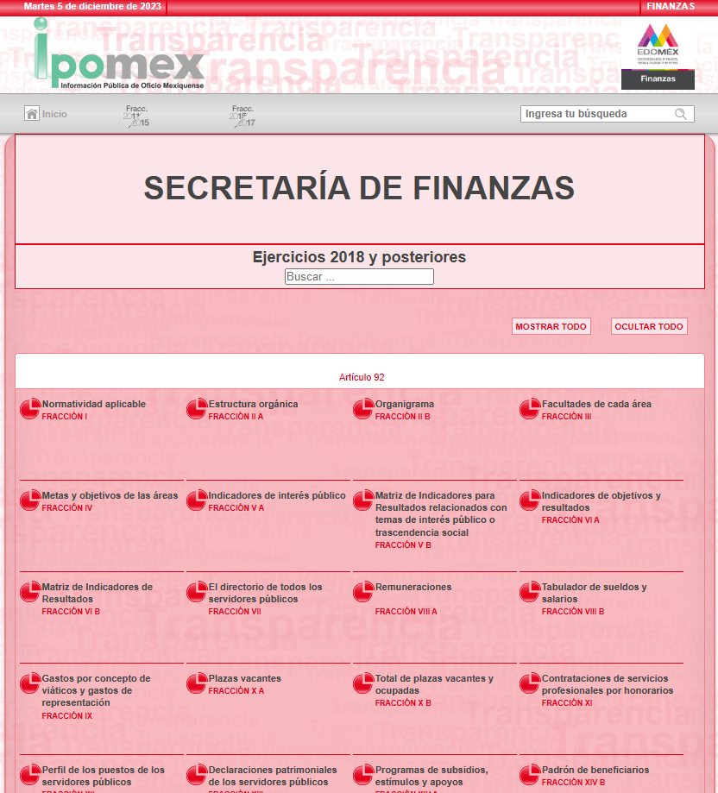 | 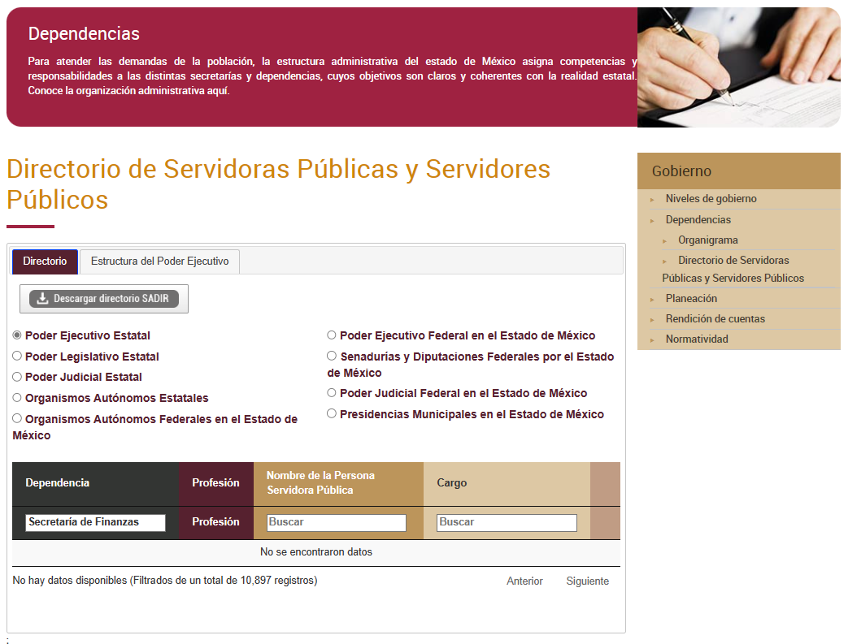

Al respecto, los artículos 11 y 161, de la Ley de Transparencia y Acceso a la Información Pública del Estado de México y Municipios señalan diversas características que debe tener la información desde el momento de su generación, publicación y entrega, así como la forma en que se deberá consultar la información, señalando una fuente precisa y concreta, a saber:
Artículo 11. En la generación, publicación y entrega de información se deberá garantizar que ésta sea accesible, actualizada, completa, congruente, confiable, verificable, veraz, integral, oportuna y expedita, sujeta a un claro régimen de excepciones que deberá estar definido y ser además legítima y estrictamente necesaria en una sociedad democrática, por lo que atenderá las necesidades del derecho de acceso a la información de toda persona.
[…]

Artículo 161. Cuando la información requerida por el solicitante ya esté disponible al público en medios impresos, tales como libros, compendios, trípticos, registros públicos, en formatos electrónicos disponibles en Internet o en cualquier otro medio, se le hará saber por el medio requerido por el solicitante la fuente, el lugar y la forma en que puede consultar, reproducir o adquirir dicha información en un plazo no mayor a cinco días hábiles. La fuente deberá ser precisa y concreta y no debe implicar que el solicitante realice una búsqueda en toda la información que se encuentre disponible.

De los artículos transcritos se establecen las características que debe tener la información desde el momento de su generación, publicación y entrega; de igual manera se contempla el procedimiento a seguir por el sujeto obligado para informar a los solicitantes sobre información que se encuentre disponible en libros, compendios, formatos electrónicos, entre otros, haciéndole saber al solicitante como podrá consultar, reproducir o adquirir la información, en un plazo no mayor a cinco días hábiles, comprendiendo:

- La fuente
- El lugar y
- La forma
Asimismo, se establece que la fuente de la información deberá ser:

- Precisa
- Concreta
- Y NO debe implicar que el solicitante realice una búsqueda en toda la información que se encuentre disponible.

De lo anterior, se desprende que la Ley de Transparencia posibilita a los Sujetos Obligado atender las solicitudes de información mediante la consulta a través de una determinada página de internet; así, lo procedente será determinar si dicho sitio electrónico conlleva a la información solicitada.

Adicionalmente, no pasa desapercibido para este Instituto que el plazo transcurrido entre la solicitud de información y la respuesta del Sujeto Obligado fue de veintidós días hábiles; al respecto, el artículo 161, de la Ley de Transparencia local indica que cuando la información requerida esté disponible en internet, el Sujeto Obligado deberá hacerlo saber al solicitante en un plazo no mayor a cinco días hábiles; bajo esa premisa, la respuesta del Sujeto Obligado vulneró el referido dispositivo de la Ley de Transparencia, toda vez que no se pronunció dentro de los cinco días hábiles posteriores al ingreso de la solicitud, por lo que se le sugiere al Sujeto Obligado atender las solicitudes de información con la mayor diligencia posible, orientando debidamente al solicitante dentro del plazo legalmente establecido.

Adicionalmente, en la etapa de manifestaciones, el Sujeto Obligado, a través del Servidor Público Habilitado de la Coordinación de Gestión Gubernamental y Director General de Tecnologías para la Gestión, remitió una tabla con los datos de Nivel Académico y Cargo, de las y los servidores públicos adscritos a dicha Unidad Administrativa, con mandos medios, desde Jefatura de Departamento hasta Dirección u homólogos, así como mandos superiores desde Direcciones Generales hasta Secretaría, del periodo comprendido del 16 de septiembre de 2017 al año 2023, de conformidad con lo siguiente:

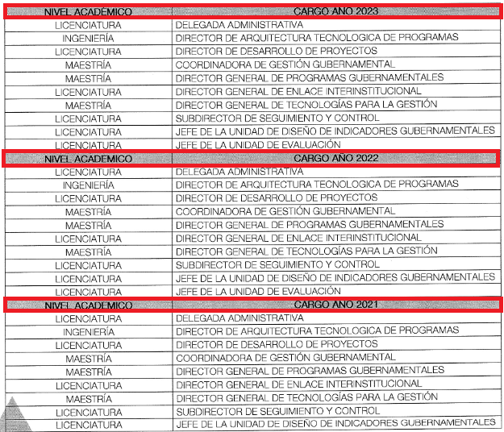

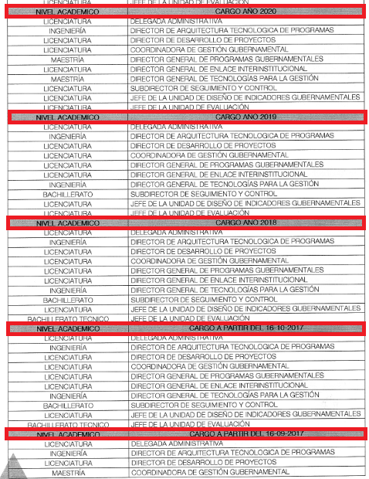
Adicionalmente, remitió el Acta CT-2023-0124, de fecha 22 de agosto de 2023, mediante el cual, el Comité de Transparencia clasificó como información CONFIDENCIAL, el dato concerniente al sexo de los servidores públicos adscritos al Sujeto Obligado.

En ese tenor, resulta necesario señalar que los servidores públicos, deben de regirse previo a su ingreso, de conformidad con la Ley del Trabajo de los Servidores Públicos del Estado de México y Municipios, que en lo medular y para el caso que nos ocupa establece:

ARTÍCULO 98. Son obligaciones de las instituciones públicas:
I al XVI…
XVII. Integrar los expedientes de los servidores públicos y proporcionar las constancias que éstos soliciten para el trámite de los asuntos de su interés en los términos que señalen los ordenamientos respectivos.
XVIII al XXI…
(Énfasis añadido)

Así pues, se advierte que las instituciones públicas tienen la obligación normativa de integrar un expediente de cada servidor público, ya que estas constancias pueden ser usadas en procedimientos judiciales; asimismo, que, dentro de la estructura orgánica del Sujeto Obligado, se cuenta con una Departamento de Recursos Humanos que debe contar con la información de las relaciones laborales entre la institución pública y los servidores públicos.

Ahora bien, resulta oportuno referir, que la información requerida corresponde a la señalada en la fracción XXI, del artículo 92, de la Ley de Transparencia y Acceso a la Información Pública del Estado de México y Municipios, que a la letra indica:

“Artículo 92. Los sujetos obligados deberán poner a disposición del público de manera permanente y actualizada de forma sencilla, precisa y entendible, en los respectivos medios electrónicos, de acuerdo con sus facultades, atribuciones, funciones u objeto social, según corresponda, la información, por lo menos, de los temas, documentos y políticas que a continuación se señalan:
(…)
XXI. La información curricular, desde el nivel de jefe de departamento o equivalente, hasta el titular del sujeto obligado, así como, en su caso, las sanciones administrativas de que haya sido objeto;
(…)” (Sic)

Ordenamiento normativo, el cual señala que la información curricular, desde el nivel de jefe de departamento o equivalente, hasta el titular del sujeto obligado, así como, en su caso, las sanciones administrativas de que haya sido objeto se trata de una obligación de transparencia común, esto es, información que por su naturaleza es pública y que los sujetos obligados deben poner a disposición del público de manera permanente y por tanto deberán mantenerla actualizada, en los respectivos medios electrónicos, de acuerdo con sus facultades, atribuciones, funciones u objeto social.

Adicionalmente, con relación a la obligación de transparencia común en cita, se destaca que los “Lineamientos Técnicos Generales para la publicación, homologación y estandarización de la información de las obligaciones establecidas en el Título Quinto y en la fracción IV del artículo 31 de la Ley General de Transparencia y Acceso a la Información Pública, que deben de difundir los sujetos obligados en los portales de Internet y en la Plataforma Nacional de Transparencia” engloban como criterios sustantivos de contenido los relativos a:

“XVII. La información curricular desde el nivel de jefe de departamento o equivalente hasta el titular del sujeto obligado, así como, en su caso, las sanciones administrativas de que haya sido objeto:
…
Criterio 5 Nombre del servidor(a) público(a), integrante y/o, miembro del sujeto obligado, y/o persona que desempeñe un empleo, cargo o comisión y/o ejerza actos de autoridad (nombre[s], primer apellido, segundo apellido)
Criterio 6 Sexo (catálogo): Mujer/Hombre Criterio adicionado DOF 26/04/2023

Criterio 7 Área de adscripción (de acuerdo con el catálogo que en su caso regule la actividad del sujeto obligado)
Respecto a la información curricular del (la) servidor(a) público(a) y/o persona que desempeñe un empleo, cargo o comisión en el sujeto obligado se deberá publicar:

Criterio 8 Escolaridad, nivel máximo de estudios concluido y comprobable (catálogo): Ninguno/Primaria/Secundaria/Bachillerato/Carrera técnica/Licenciatura/Maestría/Doctorado/Posdoctorado/Especialización

Criterio 9 Carrera genérica, en su caso
…
(Sic)

Asimismo, lo establecido por la Ley de Transparencia respecto de las obligaciones de transparencia comunes tiene el propósito de que esa información sea del conocimiento de cualquier persona, cumpliendo así el objetivo del derecho de acceso a la información pública como derecho llave, abonando a la transparencia y permitiendo una mejor rendición de cuentas por parte de quienes ejercen el servicio público.

Es importante mencionar que, al ser una obligación de transparencia común, el Sujeto Obligado debe poner a disposición del público en su portal de IPOMEX, el nombre, sexo, nivel académico y cargo, que se encuentran inmersos en la información curricular de sus servidores públicos, con ello cumple con la finalidad de enaltecer los principios de máxima publicidad, transparencia y certeza; más como se aprecia en el dispositivo legal antes invocado solamente están constreñidos a tener la información curricular desde el nivel de jefe de departamento o equivalente, siendo en el caso particular, la información peticionada.

Atento a lo anterior, se considera que la información curricular, acredita la experiencia académica, de quien ocupe cargos en la administración pública y le permitirá al particular conocer con toda certeza y de manera indudable si las personas que se desempeñan en los cargos cuentan con la idoneidad de desempeñarlos y así como la capacidad de desarrollar las actividades y atribuciones que se deriven de este. Elementos indispensables y necesarios para que se encuentre en condiciones plenas de ejercer, de manera informada, su derecho a la libertad de expresión y, en su caso, el control constitucional popular de los actos de gobierno.

En este mismo sentido, se pronunció el entonces Instituto Federal de Acceso a la Información ahora Instituto Nacional de Transparencia Acceso a la Información y Protección de Datos Personales, al establecer en el criterio 03/2009 que una de las formas en la que los ciudadanos puede evaluar las aptitudes de los servidores públicos para desempeñar el cargo público que les ha sido encomendado, es mediante la publicidad de ciertos datos contenidos en los currículums vitae, o bien en las solicitudes de empleo, el cual para mayor ilustración se transcribe a continuación:

“Curriculum Vitae de servidores públicos. Es obligación de los sujetos obligados otorgar acceso a versiones públicas de los mismos ante una solicitud de acceso. Uno de los objetivos de la Ley Federal de Transparencia y Acceso a la Información Pública Gubernamental, de acuerdo con su artículo 4, fracción IV, es favorecer la rendición de cuentas a las personas, de manera que puedan valorar el desempeño de los sujetos obligados. Si bien en el currículo vitae se describe información de una persona relacionada con su formación académica, trayectoria profesional, datos de contacto, datos biográficos, entre otros, los cuales constituyen datos personales, de acuerdo con lo previsto en el artículo 3, fracción II de la Ley Federal de Transparencia y Acceso a la Información Pública Gubernamental, y en consecuencia, representan información confidencial, en términos de lo establecido en el artículo 18, fracción II de la Ley Federal de Transparencia y Acceso a la Información Pública Gubernamental, tratándose del curriculum vitae de un servidor público, una de las formas en que los ciudadanos pueden evaluar sus aptitudes para desempeñar el cargo público que le ha sido encomendado, es mediante la publicidad de ciertos datos de los ahí contenidos. En esa tesitura, entre los datos personales del curriculum vitae de un servidor público susceptibles de hacerse del conocimiento público, ante una solicitud de acceso, se encuentran los relativos a su trayectoria académica, profesional, laboral, así como todos aquellos que acrediten su capacidad, habilidades o pericia para ocupar el cargo público.”

En conclusión, no existe causal por la que el Sujeto Obligado pueda excusar o negar la información solicitada, ya que la naturaleza de dicha información y de acuerdo con los principios rectores de la administración pública, es pública y accesible a cualquier persona, por lo que el currículum de los servidores públicos referidos con anterioridad, la Autoridad tiene la obligación de hacer público su contenido a la mayor brevedad posible.

No pasa desapercibido que la parte Recurrente peticiona la entrega de la información desde el año 2017, en este tenor, es conveniente señalar los siguientes conceptos de acuerdo a los lineamientos para la Organización y Conservación de Archivos, emitidos por el Instituto Nacional de Acceso a la Información (INAI), cuyo objeto es “establecer las políticas y criterios para la sistematización y digitalización, así como para la custodia y conservación de los archivos en posesión de los sujetos obligados, con la finalidad de garantizar la disponibilidad, la localización eficiente de la información generada, obtenida, adquirida, transformada y contar con sistemas de información, ágiles y eficientes”, al tenor de lo siguiente:

“Cuarto.
…
II. Archivo: El conjunto orgánico de documentos en cualquier soporte, que son producidos o recibidos por los sujetos obligados o los particulares en el ejercicio de sus atribuciones o en el desarrollo de sus actividades;
III. Archivo de concentración: La unidad de la administración de documentos cuya consulta es esporádica y que permanecen en ella hasta su transferencia secundaria o baja documental;
IV. Archivo histórico. La unidad responsable de la administración de los documentos de conservación permanente y que son fuente de acceso público;

V. Archivo de trámite: La unidad responsable de la administración de documentos de uso cotidiano y necesario para el ejercicio de las atribuciones de una unidad administrativa, los cuales permanecen en ella hasta su transferencia primaria;

VIII. Baja documental. La eliminación de aquella documentación que haya prescrito en sus valores administrativos, legales, fiscales, contables, y que no contenga valores históricos;
(…)
X. Ciclo vital del documento: Las etapas de los documentos desde su producción o recepción hasta su baja o transferencia a un archivo histórico;
(…)
XLVIII. Transferencia documental: El traslado controlado y sistemático de expedientes de consulta esporádica de un archivo de trámite al archivo de concentración (transferencia primaria) y de expedientes que deben conservarse de manera permanente, del archivo de concentración al archivo histórico (transferencia secundaria);
(…)”

Por lo expuesto, se advierte que los documentos cuentan con un ciclo vital, entendiéndose como las etapas a las que se someten desde su producción o recepción hasta su baja o transferencia a un archivo histórico; siendo el Archivo de Trámite la primera etapa, en la que se depositan todos los archivos de uso cotidiano y que son necesarios para el ejercicio de las atribuciones de una entidad administrativa, y en la que permanecen hasta su transferencia primaria al Archivo de Concentración; en esta etapa se mantienen los archivos de consulta esporádica y permanecen allí hasta sus transferencia secundaria al Archivo Histórico o su baja documental.

Lineamientos para la Valoración, Selección y Baja de los Documentos, Expedientes y Series de Trámite Concluido en los Archivos del Estado de México, que establece lo siguiente:

“Artículo 20. Los expedientes de trámite concluido y los desclasificados se mantendrán íntegros por un periodo de dos años en los Archivos de Trámite de las Unidades Administrativas. Cumplido este plazo se podrá proceder a su selección preliminar y transferencia al Archivo de Concentración.
El periodo señalado se computará a partir del día siguiente a la fecha del documento con el cual se dé por concluido el asunto pro el que los expedientes fueron creados.
…

Artículo 27.- Las Unidades Administrativas al realizar la transferencia de los expedientes de trámite concluido, señalarán en el Inventario correspondiente los plazos de conservación precaucional de éstos en el Archivo de Concentración. Para determinar el plazo de conservación precaucional deberán considerar el marco legal o administrativo bajo el cual se produjeron o recibieron los documentos y los siguientes períodos:

- 6 años para expedientes con información administrativa;
II. 6 años como mínimo para expedientes con información fiscal y presupuestal contable;
III. 12 años como mínimo para expedientes con información jurídico-legal, obra pública y activo fijo; y
IV. Cuando en la legislación se establezcan períodos de conservación mayores a los señalados en las fracciones I, II y III, se considerarán los estipulados en dicha legislación para efectos de realización del proceso de selección final.
V. Cuando las Unidades Administrativas no indique el plazo de conservación precaucional de sus expedientes en el Inventario correspondiente, los Archivos de Concentración podrán rechazar la transferencia de los expedientes.”

En apego de lo anterior, se tiene que una vez que los documentos generados se consideran como trámite concluido, pasan a formar parte del Archivo de Trámite por dos años; concluido el plazo, se transfieren al Archivo de Concentración para mantenerse allí por seis años cuando los expedientes contengan información administrativa; y una vez que concluye dicho periodo, los documentos pueden causar baja documental o bien, formar parte del Archivo Histórico.

Bajo este contexto, el periodo se encuentra delimitado a que la información solicitada sea por ocho años anteriores a la fecha de solicitud, es decir que, respecto del periodo del 2017, si debe contar aún con la información, al no encontrarse aun sujeta a la baja documental.

Finalmente, en el supuesto que, una vez agotada la búsqueda de la información, se acredite no contar la información, lo correcto será emitir el acuerdo de inexistencia en términos de los artículos 19, 49 fracciones II y XIII, 169 y 170 de la Ley de Transparencia y Acceso a la Información Pública del Estado de México y Municipios, que establecen lo siguiente:

“Artículo 19. Se presume que la información debe existir si se refiere a las facultades, competencias y funciones que los ordenamientos jurídicos aplicables otorgan a los sujetos obligados.
…
Si el sujeto obligado, en el ejercicio de sus atribuciones, debía generar, poseer o administrar la información, pero ésta no se encuentra, el Comité de transparencia deberá emitir un acuerdo de inexistencia, debidamente fundado y motivado, en el que detalle las razones del por qué no obra en sus archivos.

Artículo 49. Los Comités de Transparencia tendrán las siguientes atribuciones:
…
II. Confirmar, modificar o revocar las determinaciones que en materia de ampliación del plazo de respuesta, clasificación de la información y declaración de inexistencia o de incompetencia realicen los titulares de las áreas de los sujetos obligados;
…
XIII. Dictaminar las declaratorias de inexistencia de la información que les remitan las unidades administrativas y resolver en consecuencia;
…
Artículo 169. Cuando la información no se encuentre en los archivos del sujeto obligado, el Comité de Transparencia:
I. Analizará el caso y tomará las medidas necesarias para localizar la información;
II. Expedirá una resolución que confirme la inexistencia del documento;
III. Ordenará, siempre que sea materialmente posible, que se genere o se reponga la información en caso de que ésta tuviera que existir en la medida que deriva del ejercicio de sus facultades, competencias o funciones, o que previa acreditación de la imposibilidad de su generación, exponga de forma fundada y motivada, las razones por las cuales en el caso particular no ejerció dichas facultades, competencias o funciones, lo cual notificará al solicitante a través de la Unidad de Transparencia; y

IV. Notificará al órgano interno de control o equivalente del sujeto obligado quien, en su caso, deberá iniciar el procedimiento de responsabilidad administrativa que corresponda.

La Unidad de Transparencia deberá notificarlo al solicitante por escrito, en un plazo que no exceda de quince días hábiles contados a partir del día siguiente a la presentación de la solicitud.

Este plazo podrá ampliarse hasta por otros siete días hábiles, siempre que existan razones para ello, debiendo notificarse por escrito al solicitante.

Artículo 170. La resolución del Comité de Transparencia que confirme la inexistencia de la información solicitada contendrá los elementos mínimos que permitan al solicitante tener la certeza de que se utilizó un criterio de búsqueda exhaustivo, además de señalar las circunstancias de tiempo, modo y lugar que generaron la existencia en cuestión y señalará al servidor público responsable de contar con la misma.” (sic)

(Énfasis añadido)

Así tenemos que, el Acuerdo de inexistencia se dicta en aquellos supuestos en los que la información solicitada fue generada, poseída o administrada por el Sujeto Obligado en el marco de las funciones de servidor público; sin embargo, si éste ya no la posee, deberá expresar a través de un acuerdo debidamente fundado y motivado las razones de ello. En otras palabras, hablar de información inexistente implica la alta responsabilidad de explicar a la ciudadanía por qué un ente público que tiene la facultad y el deber de generar, poseer o administrar su información pública no la tiene.

Lo anterior, implica que los Sujetos Obligados, deben ordenar una búsqueda exhaustiva y minuciosa en todos y cada uno de los archivos de las Direcciones, Departamentos, Jefaturas, en sí en todas las áreas que lo integran, y una vez efectuada, aquéllas rendirán sus respectivos informes argumentando los resultados de dicha búsqueda; siendo así que todos los oficios generados, necesariamente deben ser correlacionados en el Acuerdo de Inexistencia que en su caso, emita el Comité de Transparencia del Sujeto Obligado.

- De la Versión Pública
Tomando en consideración la naturaleza de los documentos que se está ordenado entregar al particular, este Órgano Garante determina ordenar que la entrega de la información al Recurrente se haga en versión pública, esto es, omitiendo, eliminando o suprimiendo la información personal de cada funcionario público, susceptibles de ser clasificadas como confidencial o cualquier otro dato que ponga en riesgo la vida, seguridad o salud de dicha persona.

A este respecto, los artículos 3, fracciones IX, XX, XXI y XLV; 51 y 52 de la Ley de Transparencia y Acceso a la Información Pública del Estado de México y Municipios establecen:

“Artículo 3. Para los efectos de la presente Ley se entenderá por:
(…)
IX. Datos personales: La información concerniente a una persona, identificada o identificable según lo dispuesto por la Ley de Protección de Datos Personales del Estado de México;
(…)
XX. Información clasificada: Aquella considerada por la presente Ley como reservada o confidencial;
XXI. Información confidencial: Se considera como información confidencial los secretos bancario, fiduciario, industrial, comercial, fiscal, bursátil y postal, cuya titularidad corresponda a particulares, sujetos de derecho internacional o a sujetos obligados cuando no involucren el ejercicio de recursos públicos;
(…)
XLV. Versión pública: Documento en el que se elimine, suprime o borra la información clasificada como reservada o confidencial para permitir su acceso.

Artículo 51. Los sujetos obligados designaran a un responsable para atender la Unidad de Transparencia, quien fungirá como enlace entre éstos y los solicitantes. Dicha Unidad será la encargada de tramitar internamente la solicitud de información y tendrá la responsabilidad de verificar en cada caso que la misma no sea confidencial o reservada. Dicha Unidad contará con las facultades internas necesarias para gestionar la atención a las solicitudes de información en los términos de la Ley General y la presente Ley.

Artículo 52. Las solicitudes de acceso a la información y las respuestas que se les dé, incluyendo, en su caso, la información entregada, así como las resoluciones a los recursos que en su caso se promuevan serán públicas, y de ser el caso que contenga datos personales que deban ser protegidos se podrá dar su acceso en su versión pública, siempre y cuando la resolución de referencia se someta a un proceso de disociación, es decir, no haga identificable al titular de tales datos personales.” (Sic)

Así, los datos personales que obren en poder de los sujetos obligados deben estar protegidos, adoptando las medidas de seguridad administrativas, físicas y técnicas necesarias para garantizar la integridad, confidencialidad y disponibilidad de los datos personales, considerando además, que conforme al principio de finalidad, todo tratamiento de datos personales que efectúen deberá estar justificado en la Ley, lo anterior, en términos de lo dispuesto por el artículo 22, con relación con el 38, de la Ley de Protección de Datos Personales en Posesión de Sujetos Obligados del Estado de México y Municipios, los cuales se transcriben para mayor referencia:

“Artículo 22. Todo tratamiento de datos personales que efectúe el responsable deberá estar justificado por finalidades concretas, lícitas, explícitas y legítimas, relacionadas con las atribuciones que la normatividad aplicable les confiera.

El responsable podrá tratar datos personales para finalidades distintas a aquéllas establecidas en el aviso de privacidad, en los casos siguientes:

I. Cuente con atribuciones conferidas en ley y medie el consentimiento del titular.
II. Se trate de una persona reportada como desaparecida, en los términos previstos en la presente Ley y demás disposiciones legales aplicables...

Artículo 38. Con independencia del tipo de sistema y base de datos en el que se encuentren los datos personales o el tipo de tratamiento que se efectúe, el responsable adoptará, establecerá, mantendrá y documentará las medidas de seguridad administrativas, físicas y técnicas para garantizar la integridad, confidencialidad y disponibilidad de los datos personales, a través de controles y acciones que eviten su daño, alteración, pérdida, destrucción, o el uso, transferencia, acceso o cualquier tratamiento no autorizado o ilícito, de conformidad con lo dispuesto en los lineamientos que al efecto se expidan.” (Sic)

De este modo, en armonía entre los principios constitucionales de máxima publicidad y de protección de datos personales, la Ley permite la elaboración de versiones públicas en las que se suprima aquella información relacionada con la vida privada de los particulares y de los servidores públicos toda vez que ésta tiene por objeto proteger datos personales, entendiéndose por tales, aquéllos que hacen identificable a una persona.

En efecto, toda la información relativa a una persona física que le pueda hacer identificada o identificable constituye un dato personal en términos del artículo 4 fracción XI, de la Ley de Protección de Datos Personales en Posesión de Sujetos Obligados del Estado de México y Municipios; por consiguiente, se trata de información confidencial, que debe ser protegida por el Sujeto Obligado, en ese contexto, todo dato personal susceptible de clasificación debe ser protegido.

Verbigracia, previo a poner a disposición la información correspondiente debe considerarse que tiene carácter de confidencial el Registro Federal de Contribuyentes (RFC) que no sean de proveedores, cuenta bancaria, la Clave Única de Registro de Población (CURP), domicilio particular, teléfono particular, el nombre de las personas físicas que no tengan la calidad de servidor público o aquellos que no reciban recursos públicos, entre otros considerados como datos personales en términos de la normatividad aplicable.

En cuanto al Registro Federal de Contribuyentes de las personas físicas constituye un dato personal, ya que para su obtención es necesario acreditar ante la autoridad fiscal previamente la identidad de la persona, su fecha de nacimiento, entre otros aspectos.
Ahora bien, las personas físicas tramitan su inscripción en el registro con el propósito de realizar —mediante esa clave de identificación— operaciones o actividades de naturaleza fiscal, la cual, les permite hacer identificable respecto de una situación fiscal determinada.

Lo anterior es compartido por el ahora Instituto Nacional de Transparencia, Acceso a la Información y Protección de Datos Personales (INAI), conforme al criterio 19/17, el cual es del tenor literal siguiente:

“REGISTRO FEDERAL DE CONTRIBUYENTES (RFC) DE PERSONAS FÍSICAS. El RFC es una clave de carácter fiscal, única e irrepetible, que permite identificar al titular, su edad y fecha de nacimiento, por lo que es un dato personal de carácter confidencial.

Resoluciones:
RRA 0189/17. Morena. 08 de febrero de 2017. Por unanimidad. Comisionado Ponente Joel Salas Suárez.
RRA 0677/17. Universidad Nacional Autónoma de México. 08 de marzo de 2017. Por unanimidad. Comisionado Ponente Rosendoevgueni Monterrey Chepov.
RRA 1564/17. Tribunal Electoral del Poder Judicial de la Federación. 26 de abril de 2017. Por unanimidad. Comisionado Ponente Oscar Mauricio Guerra Ford.” [Sic]

Así, el RFC se vincula al nombre de su titular, permite identificar la edad de la persona, su fecha de nacimiento, así como su homoclave, la cual es única e irrepetible y determina justamente la identificación de dicha persona para efectos fiscales, por lo éste constituye un dato personal que concierne a una persona física identificada e identificable.

En cuanto a la Clave Única de Registro de Población (CURP) en virtud de que éste se integra por datos personales que únicamente le conciernen a un particular como son su fecha de nacimiento, su nombre, sus apellidos y su lugar de nacimiento; información que permite distinguirlo del resto de los habitantes, se considera que es de carácter confidencial.

Argumento que es compartido por el Instituto Nacional de Transparencia, Acceso a la Información y Protección de Datos Personales, conforme al criterio número 18/17 el cual refiere:

“CLAVE ÚNICA DE REGISTRO DE POBLACIÓN (CURP). La Clave Única de Registro de Población se integra por datos personales que sólo conciernen al particular titular de la misma, como lo son su nombre, apellidos, fecha de nacimiento, lugar de nacimiento y sexo. Dichos datos, constituyen información que distingue plenamente a una persona física del resto de los habitantes del país, por lo que la CURP está considerada como información confidencial”.

Resoluciones:
RRA 3995/16. Secretaría de la Defensa Nacional. 1 de febrero de 2017. Por unanimidad. Comisionado Ponente Rosendoevgueni Monterrey Chepov.
RRA 0937/17. Senado de la República. 15 de marzo de 2017. Por unanimidad. Comisionada Ponente Ximena Puente de la Mora.
RRA 0478/17. Secretaría de Relaciones Exteriores. 26 de abril de 2017. Por unanimidad. Comisionada Ponente Areli Cano Guadiana.” [Sic]

De manera complementaria, con relación a la fotografía de servidores públicos se cuenta con un espectro menor de protección a sus datos personales en comparación con cualquier otra persona física, en razón del interés público que revisten sus funciones, por lo que, aquellos con la calidad de mando medio y/o superior, por mayoría de razón, sus actividades se encuentran sujetas a un escrutinio público mayor, coexistiendo un interés público de conocer su fotografía y así asociarla, en su caso, con su nombre, cargo, y función, lo que genera un beneficio mayor la divulgación de dicho dato personal que su clasificación, ya que sus atribuciones van enfocadas a las actividades de dirección en el sector gubernamental, toma de decisiones y emisión de actos que pudieren generar molestia e incluso en algunos casos, al contacto directo con la ciudadanía. Lo anterior, de conformidad con el criterio reiterado por el Pleno de este Organismo Garante, cuyo rubro y texto disponen a la literalidad lo siguiente:

“SERVIDORES PÚBLICOS CON CATEGORÍA DE MANDO MEDIO Y SUPERIOR. LA FOTOGRAFÍA DE AQUELLOS ES DE CARÁCTER PÚBLICO. Al tenor de los artículos 3, fracción IX, 143, fracción I de la Ley de Transparencia y Acceso a la Información Pública del Estado de México y Municipios, en relación con el 4, fracción XI de La Ley de Protección de Datos Personales en Posesión de Sujetos Obligados del Estado de México y Municipios, se considera un dato personal la información concerniente a una persona física o jurídica colectiva identificada o identificable, para lo cual se entiende por identificable cuando su identidad pueda determinarse directa o indirectamente a través de cualquier documento informativo físico o electrónico, que permite clasificarse como información confidencial. En ese sentido, la fotografía por regla general es un dato personal de carácter confidencial que revela plenamente la identidad de su titular, por ser la reproducción fiel y directa de su imagen que incluye los rasgos fisionómicos que lo hacen identificable. No obstante, tratándose de servidores públicos, éstos cuentan con un espectro menor de protección a sus datos personales en comparación con cualquier otra persona física, en razón del interés público que revisten sus funciones, por lo que, aquellos con la calidad de mando medio y/o superior, por mayoría de razón, sus actividades se encuentran sujetas a un escrutinio público mayor, coexistiendo un interés público de conocer su fotografía y así asociarla, en su caso, con su nombre, cargo, y función, lo que genera un beneficio mayor la divulgación de dicho dato personal que su clasificación, ya que sus atribuciones van enfocadas a las actividades de dirección en el sector gubernamental, toma de decisiones y emisión de actos que pudieren generar molestia e incluso en algunos casos, al contacto directo con la ciudadanía. Determinación de publicidad basada en una prueba de interés público, a través de sus tres subprincipios, en tanto que es idónea al perseguir un fin constitucionalmente válido consagrado en los artículos 6 de la Constitución Política de los Estados Unidos Mexicanos y 5 de la Constitución del Estado Libre y Soberano de México, bajo el eje rector del principio de máxima publicidad y rendición de cuentas, para garantizar el derecho de acceso a la información de todo gobernado; necesaria en virtud de que no existe otro medio menos lesivo hacia sus titulares que permita satisfacer el interés público y proporcional, en razón de que la publicidad de su fotografía representa un mayor beneficio a la sociedad en comparación con la afectación que se pudiera causar a sus titulares.

Precedentes:
• En materia de acceso a la información pública. 06112/INFOEM/IP/RR/2019 y acumulados. Aprobado por unanimidad de votos. Ayuntamiento de Cuautitlán Izcalli. Comisionada Ponente Eva Abaid Yapur.
• En materia de acceso a la información pública. 05123/INFOEM/IP/RR/2019 y acumulados. Aprobado por unanimidad. Ayuntamiento de Atizapán de Zaragoza. Comisionado Ponente José Guadalupe Luna Hernández.
• En materia de acceso a la información pública. 04879/INFOEM/IP/RR/2019. Aprobado por unanimidad de votos, emitiendo voto particular el Comisionado Javier Martínez Cruz. Ayuntamiento de Chicoloapan. Comisionado Ponente Javier Martínez Cruz” (Sic)

Lo anterior, sólo en caso de advertir información susceptible de clasificar, por ende, resulta necesario que el Comité de Transparencia del Sujeto Obligado emita el Acuerdo de Clasificación correspondiente que sustente la versión pública, el cual deberá cumplir cabalmente las formalidades previstas en el artículo 137 de la Ley de Transparencia y Acceso a la Información Pública del Estado de México y Municipios, así como los numerales aplicables de los LINEAMIENTOS GENERALES EN MATERIA DE CLASIFICACIÓN Y DESCLASIFICACIÓN DE LA INFORMACIÓN, ASÍ COMO PARA LA ELABORACIÓN DE VERSIONES PÚBLICAS, publicados en el Diario Oficial de la Federación en fecha quince de abril de dos mil dieciséis, mediante Acuerdo del Consejo Nacional del Sistema Nacional de Transparencia, Acceso a la Información Pública y Protección de Datos Personales.

Finalmente, y en mérito de lo expuesto en líneas anteriores, resultan fundados los motivos de inconformidad vertidos por El Recurrente, por ello con fundamento en la segunda hipótesis del artículo 186, fracción III, de la Ley de Transparencia y Acceso a la Información Pública del Estado de México y Municipios, se MODIFICA la respuesta a la solicitud de información 00491/SF/IP/2023, que ha sido materia del presente fallo.

Por lo antes expuesto y fundado.

SE RESUELVE

PRIMERO. Se MODIFICA la respuesta del Sujeto Obligado a la solicitud de acceso a la información pública 00491/SF/IP/2023, por resultar fundados los motivos de inconformidad vertidos por la parte Recurrente, en términos del Considerando CUARTO de la presente Resolución.

SEGUNDO. Se ORDENA al Sujeto Obligado, a efecto de que entregue, vía Sistema de Acceso a la Información Mexiquense (SAIMEX), de ser procedente en versión pública, el soporte documental, del periodo del dieciséis de septiembre de dos mil diecisiete al treinta y uno de diciembre de dos mil veintidós, en que obre al mayor grado de desagregación, lo siguiente:

- De todos los servidores públicos de mandos medios (desde Jefatura de Departamento hasta Dirección u homólogos) y mandos superiores (desde Dirección General hasta Secretaría), el sexo, nivel académico y cargo.
Para la entrega en versión pública de la información ordenada, deberá emitir el Acuerdo del Comité de Transparencia en términos de los artículos 49, fracción VIII y 132 fracción II de la Ley de Transparencia y Acceso a la Información Pública del Estado de México y Municipios, en el que funde y motive las razones sobre los datos que se supriman o eliminen y se ponga a disposición de la parte Recurrente.

En el supuesto que una vez agotada la búsqueda exhaustiva y razonable, se acredite no contar con la información, deberá emitir y hacer entrega del acuerdo del Comité de Transparencia que declare formalmente la inexistencia de la información, en términos de los artículos 19, 49 fracciones II y XIII, 169 y 170 de la Ley de Transparencia y Acceso a la Información Pública del Estado de México y Municipios.

TERCERO. NOTIFÍQUESE la presente resolución al Titular de la Unidad de Transparencia del Sujeto Obligado, para que conforme al artículo 186 último párrafo, 189 segundo párrafo y 194 de la Ley de Transparencia y Acceso a la Información Pública del Estado de México y Municipios; dé cumplimiento a lo ordenado dentro del plazo de diez días hábiles, e informe a este Instituto en un plazo de tres días hábiles siguientes sobre el cumplimiento dado a la presente y, se le apercibe que en caso de negarse a cumplir la presente resolución o hacerlo de manera parcial, se le impondrá una medida de apremio de conformidad con lo previsto en los artículos 198, 200, fracción III; 214, 215 y 216 de la Ley de Transparencia y Acceso a la Información Pública del Estado de México y Municipios.

CUARTO. De conformidad con el artículo 198 de la Ley de Transparencia y Acceso a la Información Pública del Estado de México y Municipios, de considerarlo procedente, el Sujeto Obligado de manera fundada y motivada, podrá solicitar una ampliación de plazo para el cumplimiento de la presente resolución.

QUINTO. NOTIFÍQUESE a través del Sistema de Acceso a la Información Mexiquense (SAIMEX) a la parte Recurrente y hágasele del conocimiento que en caso de considerar que le causa algún perjuicio, podrá promover el Juicio de Amparo en los términos de las leyes aplicables, de acuerdo a lo estipulado por el artículo 196 de la Ley de Transparencia y Acceso a la Información Pública del Estado de México y Municipios.

ASÍ LO RESUELVE, POR UNANIMIDAD DE VOTOS, EL PLENO DEL INSTITUTO DE TRANSPARENCIA, ACCESO A LA INFORMACIÓN PÚBLICA Y PROTECCIÓN DE DATOS PERSONALES DEL ESTADO DE MÉXICO Y MUNICIPIOS, CONFORMADO POR LOS COMISIONADOS JOSÉ MARTÍNEZ VILCHIS; MARÍA DEL ROSARIO MEJÍA AYALA; SHARON CRISTINA MORALES MARTÍNEZ; LUIS GUSTAVO PARRA NORIEGA Y GUADALUPE RAMÍREZ PEÑA; EN LA PRIMERA SESIÓN ORDINARIA CELEBRADA EL DIECISIETE DE ENERO DE DOS MIL VEINTICUATRO, ANTE EL SECRETARIO TÉCNICO DEL PLENO, ALEXIS TAPIA RAMÍREZ.---------------------------------------------------------------------------------------------------------------------------------------------------------------------------------------------------------------------------------------------------------------------------------------------------------------------------------------------------------------------------------------------------------------------------------------------------------------------------------------------------------------------------------------------------------------------------------------------------------------------------------------------------------------------------------------------------------------------------------------------------------------------------------------------------------------------------------------------------------------------------------------------------------------------------------------------------------------------------------------------------------------------------------------------------------------------------------------------------------------------------------------------------------------------------------------------------------------------------------------------------------------------------------------------------------------------------------------------------------------------------------------------------------------------------------------------------------------------------------------------------------------------------
JMV/CCR/jasm

IMPROCEDENCIA Y SOBRESEIMIENTO EN EL JUICIO DE AMPARO. LAS CAUSAS PREVISTAS EN LOS ARTÍCULOS 73 Y 74 DE LA LEY DE LA MATERIA, RESPECTIVAMENTE, NO SON INCOMPATIBLES CON EL ARTÍCULO 25.1 DE LA CONVENCIÓN AMERICANA SOBRE DERECHOS HUMANOS. Del examen de compatibilidad de los artículos 73 y 74 de la Ley de Amparo con el artículo 25.1 de la Convención Americana sobre Derechos Humanos no se advierte que el derecho interno desatienda los estándares que pretenden proteger los derechos humanos en dicho tratado, por regular causas de improcedencia y sobreseimiento que impiden abordar el estudio de fondo del asunto en el juicio de amparo, en virtud de que el propósito de condicionar el acceso a los tribunales para evitar un sobrecargo de casos sin mérito, es en sí legítimo, por lo que esa compatibilidad, en cuanto a los requisitos para la admisibilidad de los recursos dependerá, en principio, de los siguientes criterios: no pueden ser irracionales ni de tal naturaleza que despojen al derecho de su esencia, ni discriminatorios y, en el caso, la razonabilidad de esas causas se justifica por la viabilidad de que una eventual sentencia concesoria tenga un ámbito de protección concreto y no entre en conflicto con el orden jurídico, no son de tal naturaleza que despojen al derecho de su esencia ni tampoco son discriminatorias, pues no existe alguna condicionante para su aplicabilidad, en función de cuestiones personales o particulares del quejoso. Por tanto, las indicadas causas de improcedencia y sobreseimiento no son incompatibles con el citado precepto 25.1, pues no impiden decidir sencilla, rápida y efectivamente sobre los derechos fundamentales reclamados como violados dentro del juicio de garantías.
https://www.infoem.org.mx/doc/normatividad/LI_Lineamientos_tecnicos_generales_para_la_publicacion_homologacion_y_estandarizacion.pdf consultados el día diecinueve de octubre de dos mil veintitrés a las 14:25 horas.

